UML模型
泛读报告：
根据小米便签的开源代码，体系结构图如下图。（见图1）
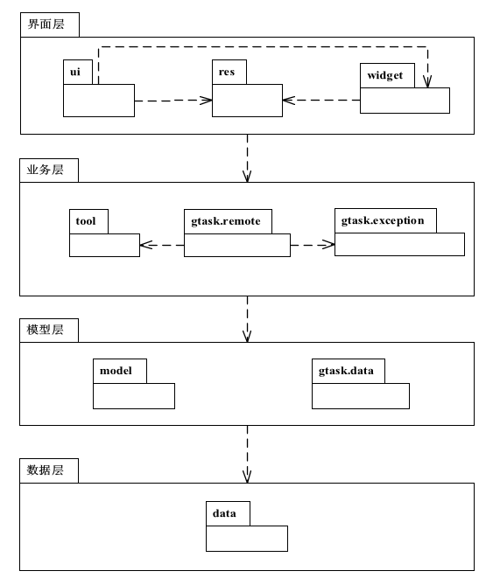
图1. 小米便签体系结构图
各个包中类间的关系：（见图2，3，4，5，6）
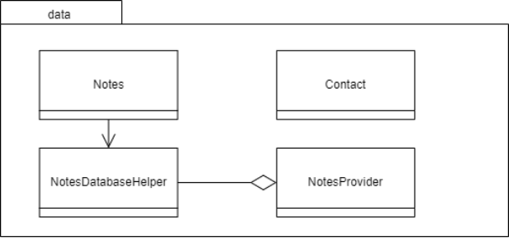
图2. data包中类间的关系图
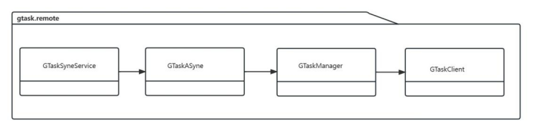
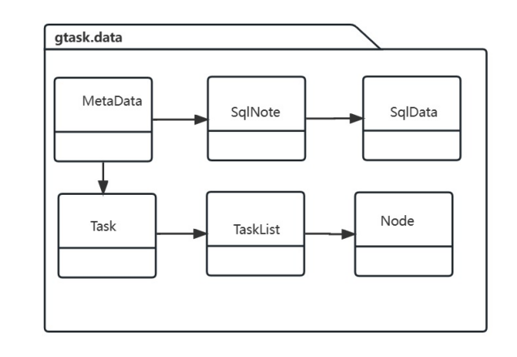
图3. gtask包中类间的关系图

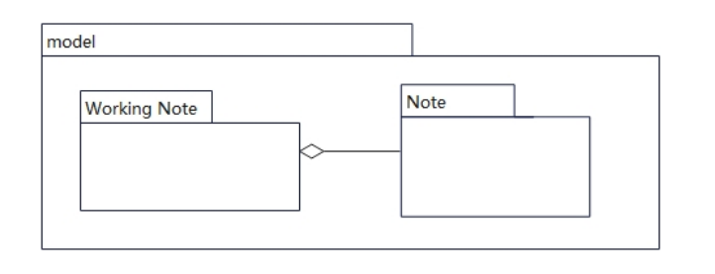
图4. model包中类间的关系图

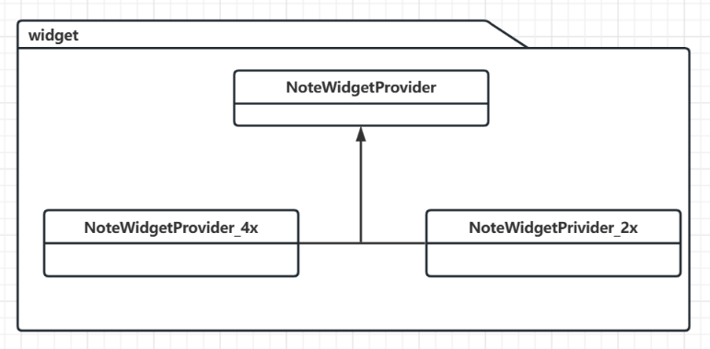
图5. widget包中类间的关系图

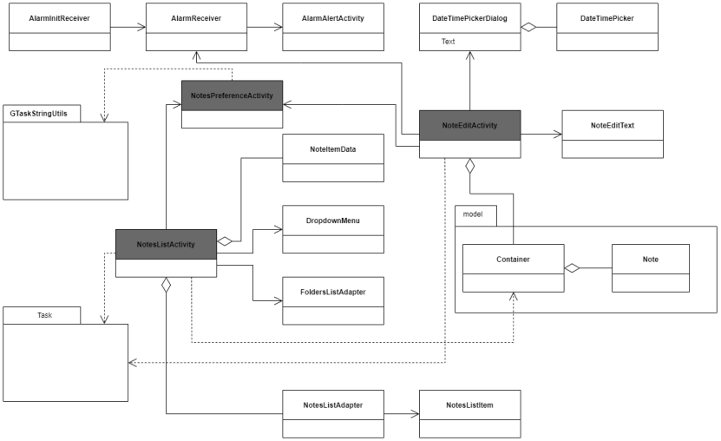
图6. ui包中类间的关系图

用例图（见图7）
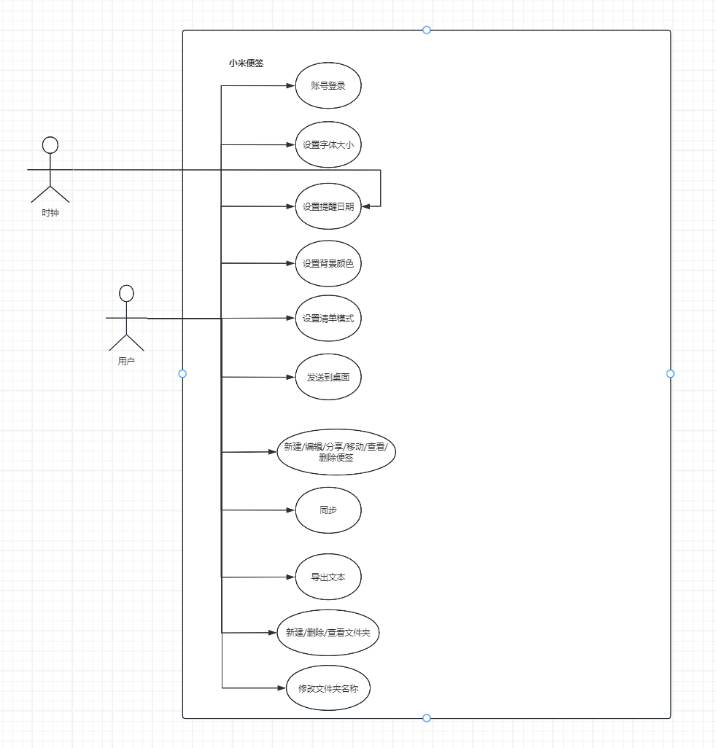
图7. 小米便签用例图
苏若迪精读报告：
精读功能：创建文件夹
设计顺序图如图8：
设计类图如图9：

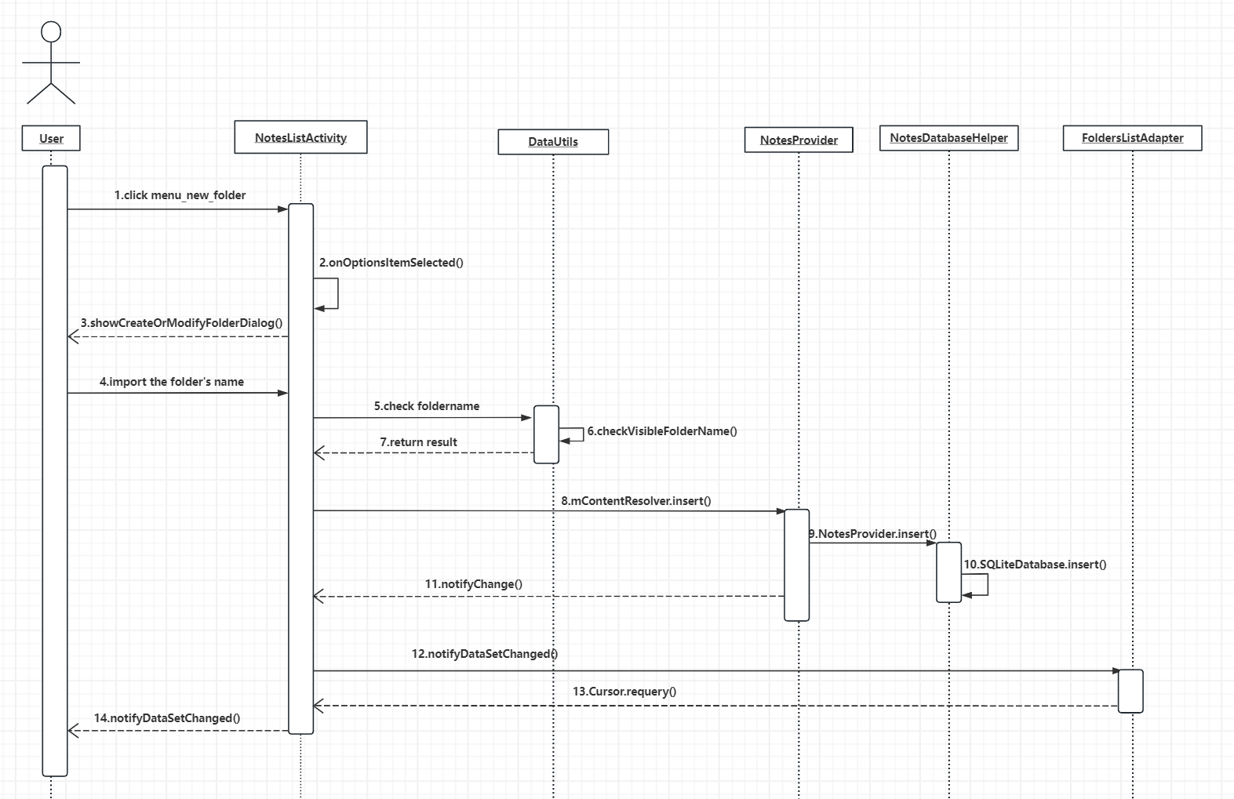
图8.“创建文件夹”功能设计顺序图

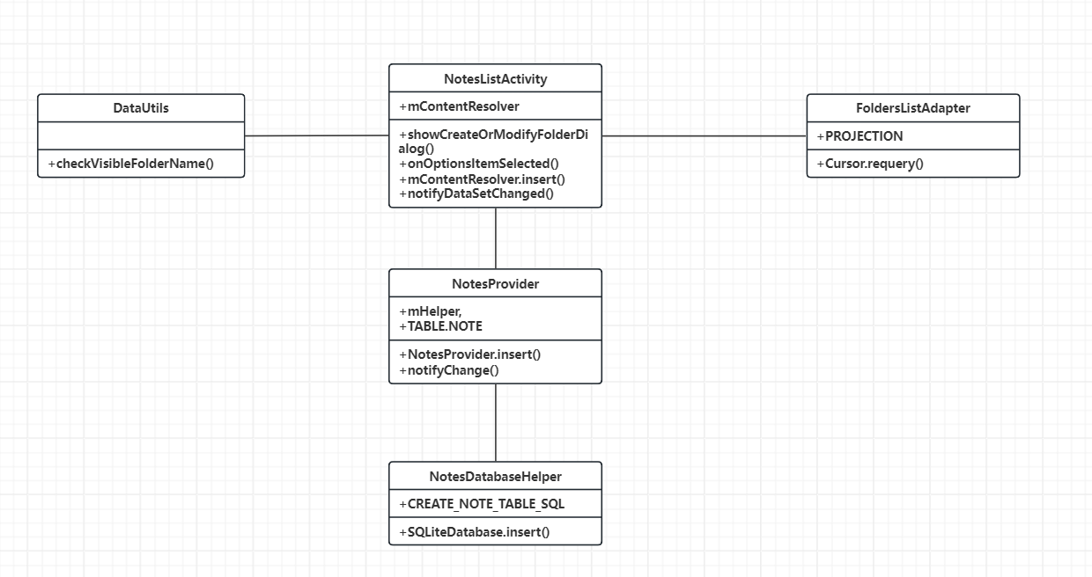
图9.“创建文件夹”功能设计类图
张铭坤精读报告：
精读功能：新建便签
设计顺序图如图10：
设计类图如图11：

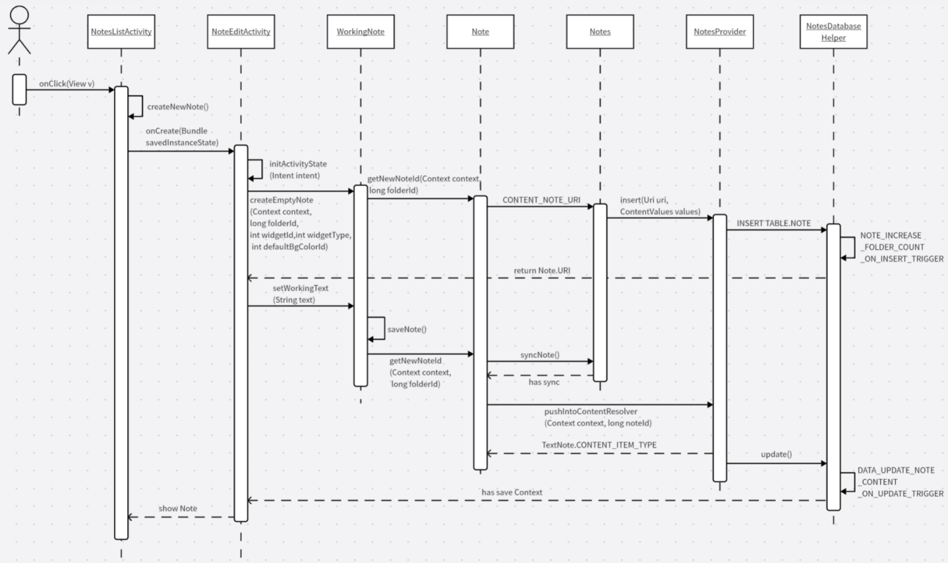
图10.新建便签功能设计顺序图
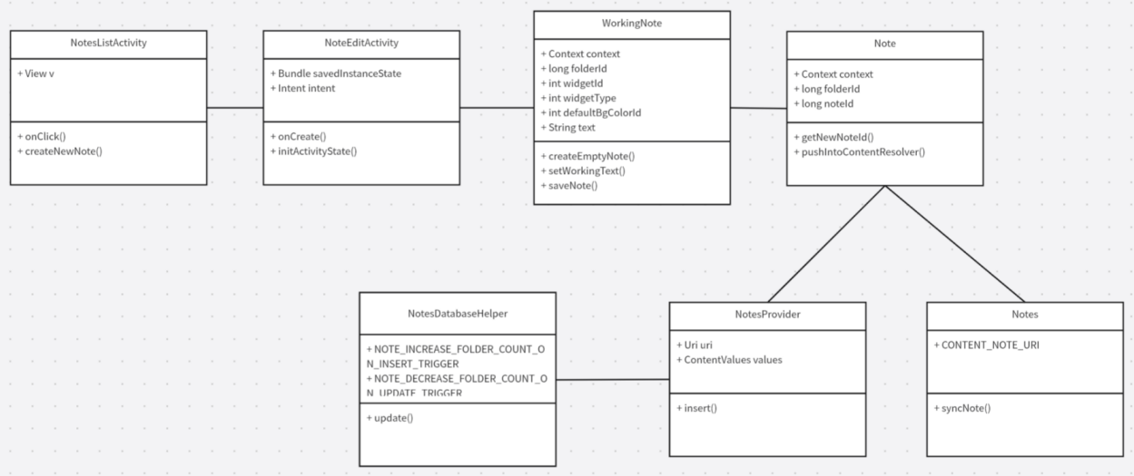
图11. 新建便签功能设计类图

魏子贺精读报告：
精读功能：设置提醒日期
设计顺序图如图12：
设计类图如图13：

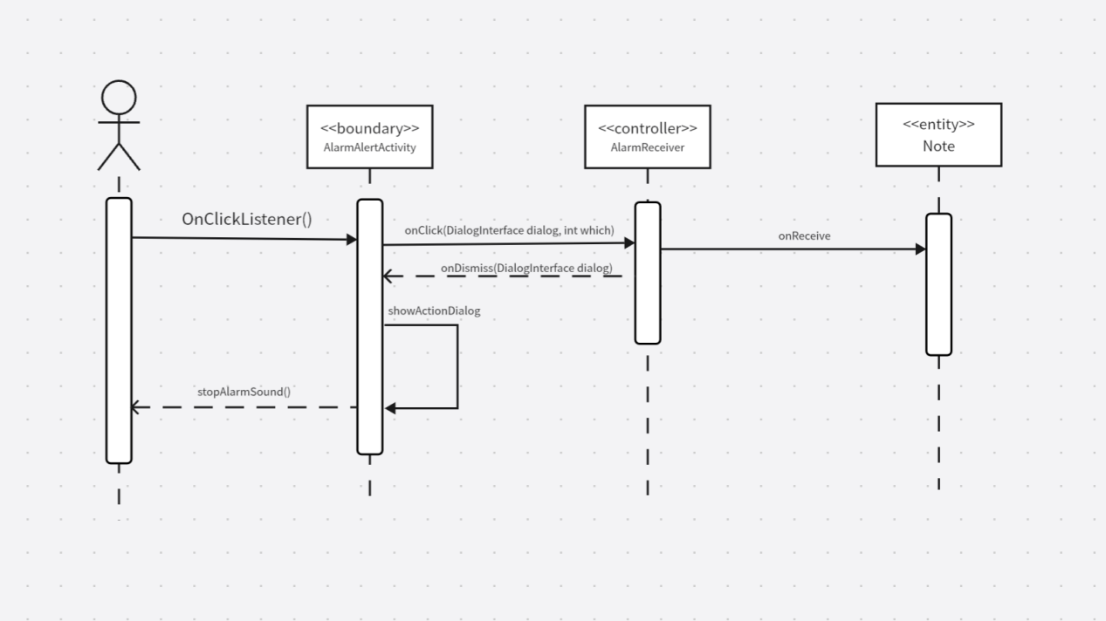

图12. 设置提醒日期功能设计顺序图

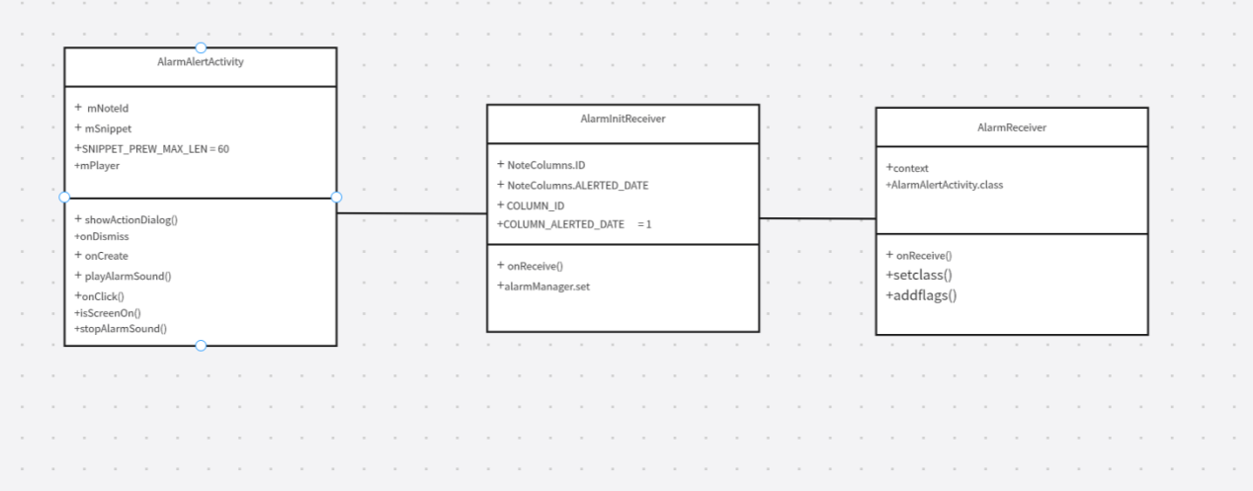

图13. 设置提醒日期功能设计类图

宋召民精读报告：
精读功能：删除便签
设计顺序图如图14：
设计类图如图15：

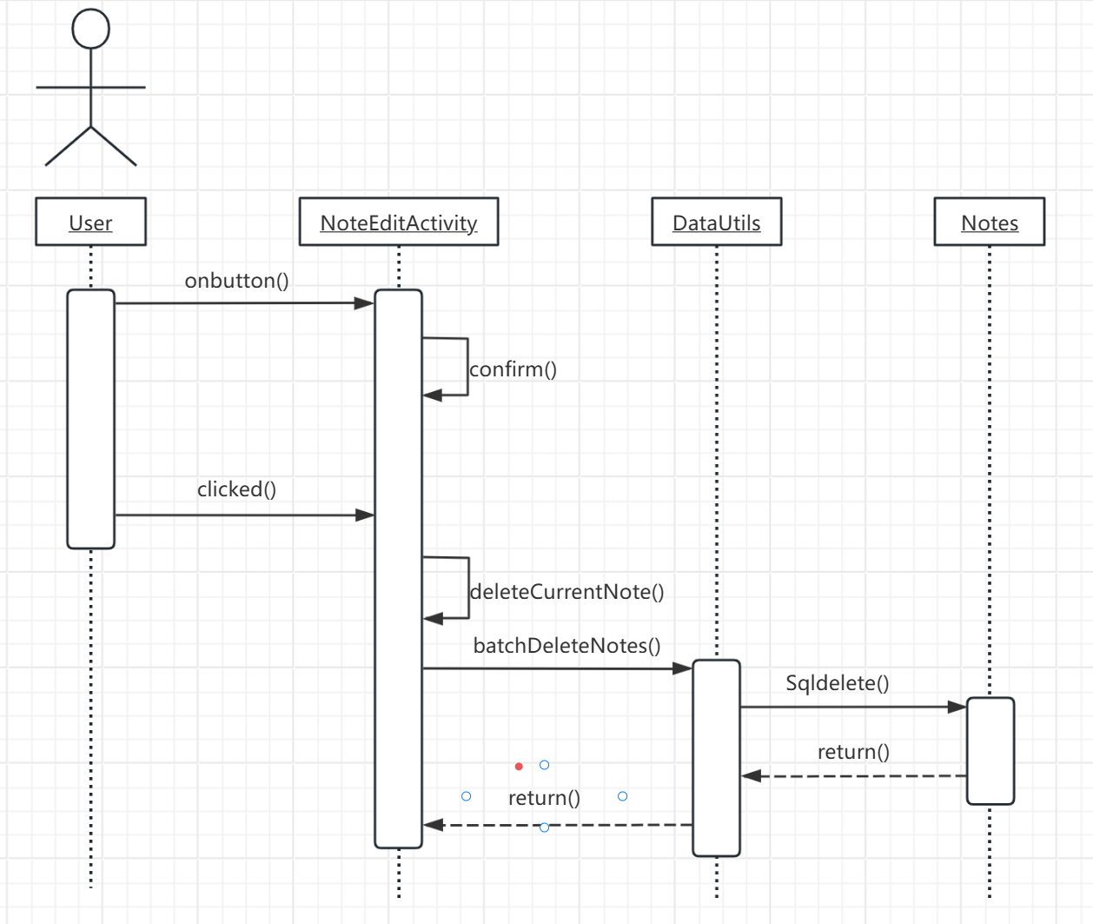
图14. 删除便签功能设计顺序图

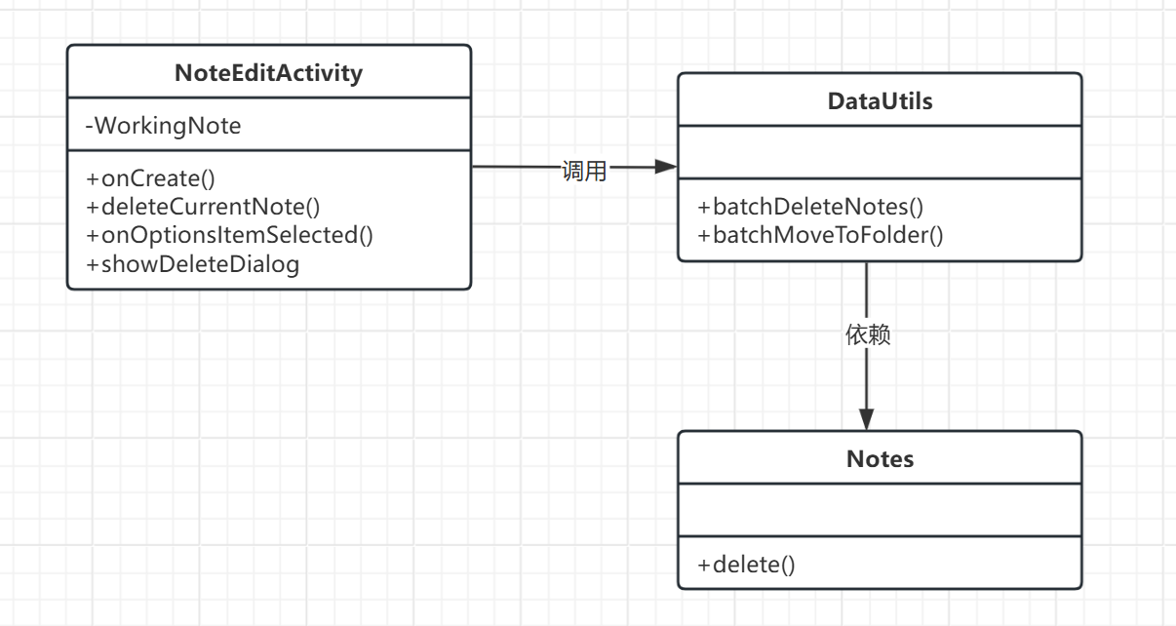
图15. 删除便签功能设计类图

开源软件维护需求用例图如图16所示
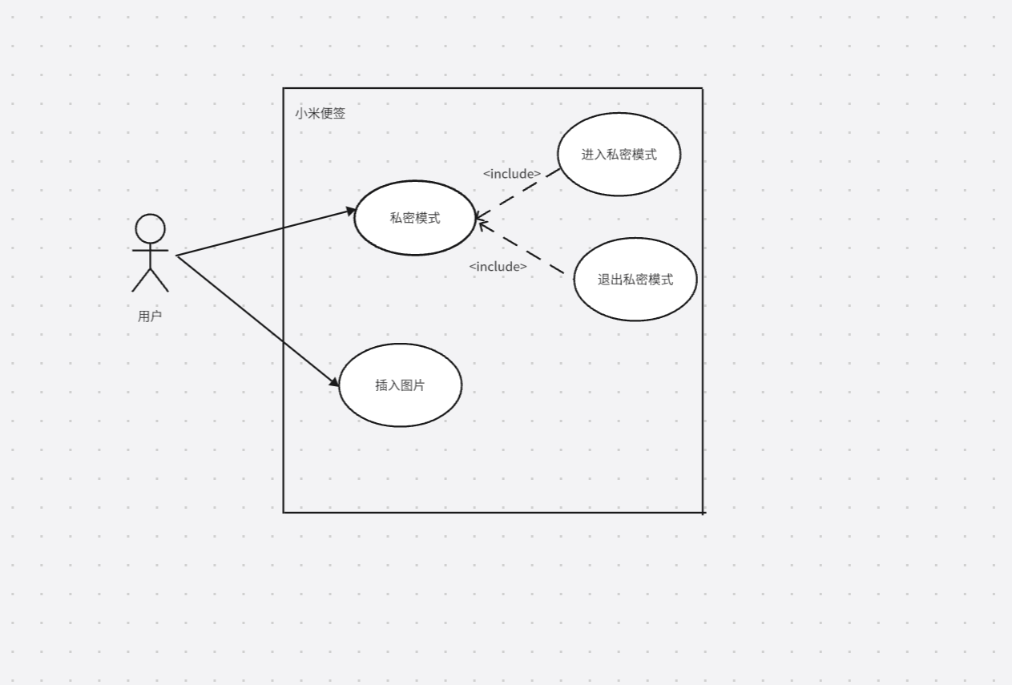
图16.需求用例图

需求用例顺序图如图17，图18，图19所示：
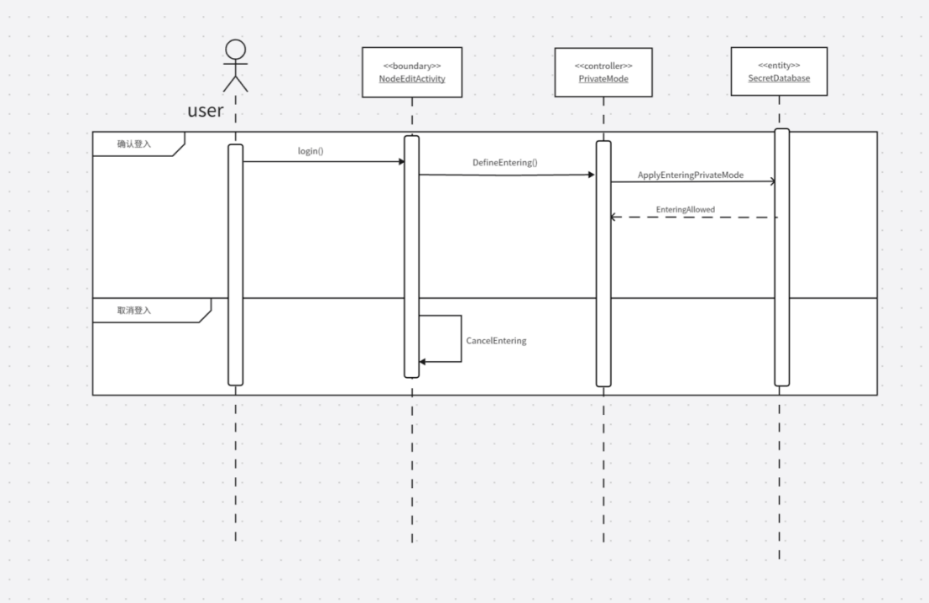
图17.进入私密模式用例顺序图

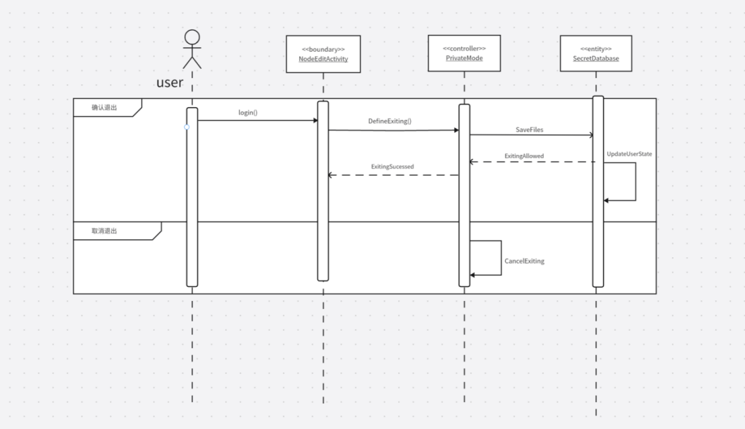
图18.退出私密模式用例顺序图

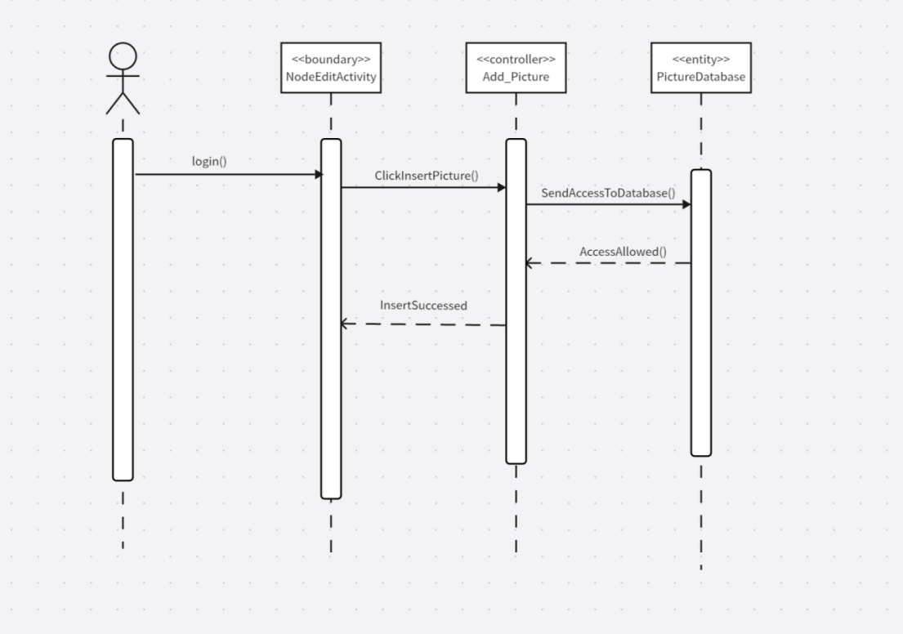
图19.插入图片用例顺序图

需求分析类图如图20，图21所示：
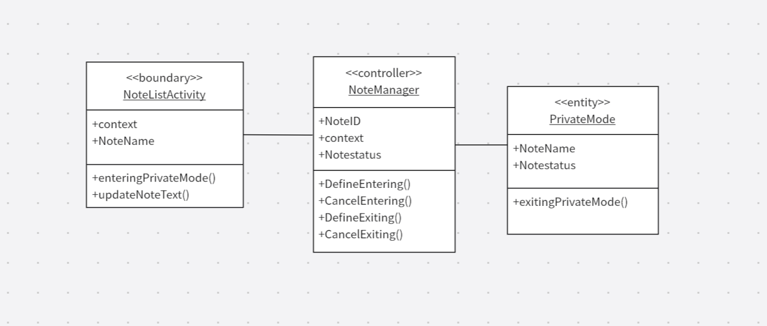
图20.私密模式用例分析类图

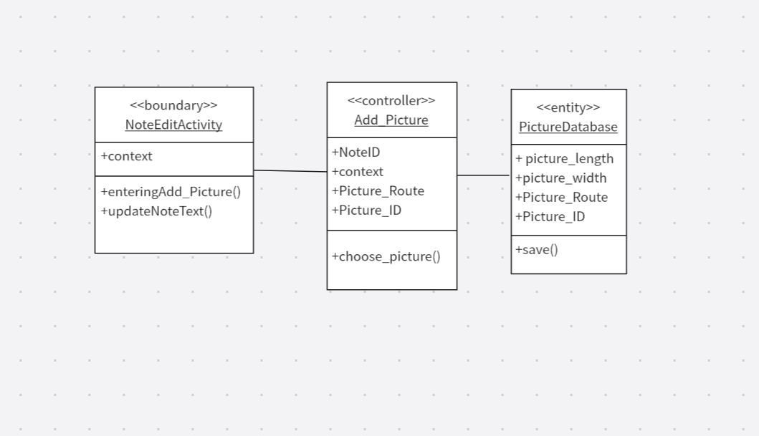
图21.插入照片用例分析类图

需求新增体系结构图如图22所示：

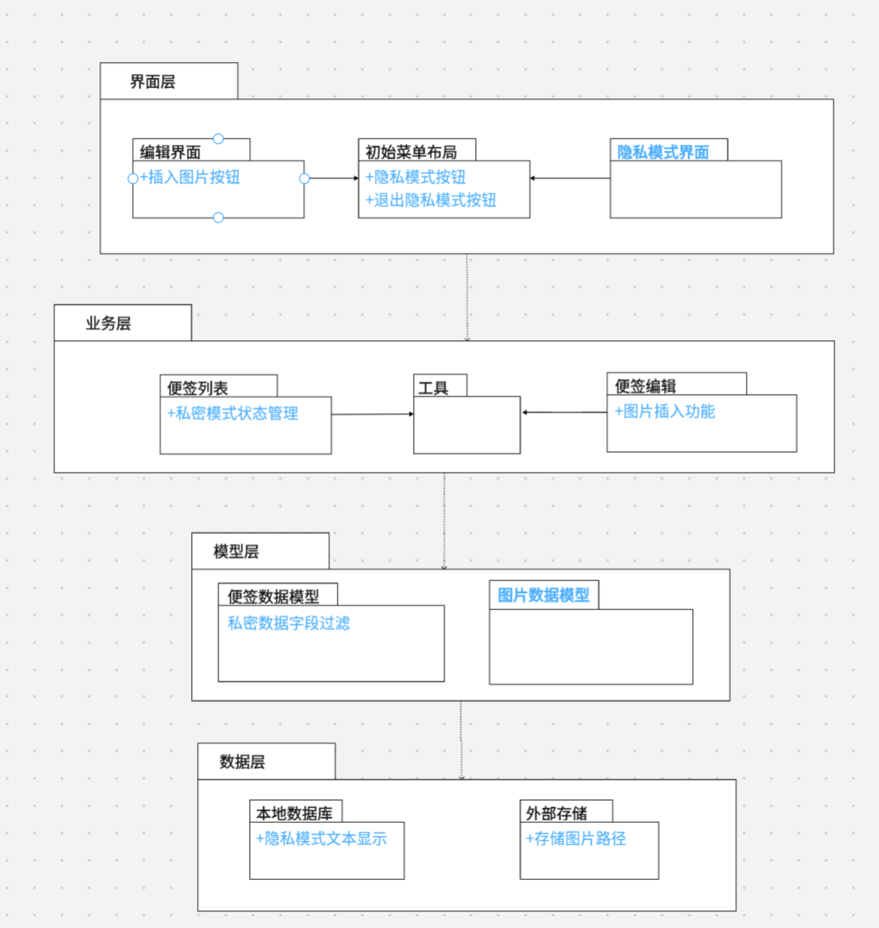
图22.需求新增体系结构图

私密模式界面元素类图如图23——图26所示：
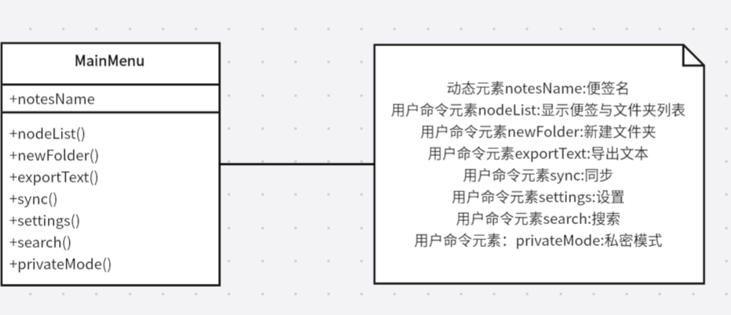
图23.主界面
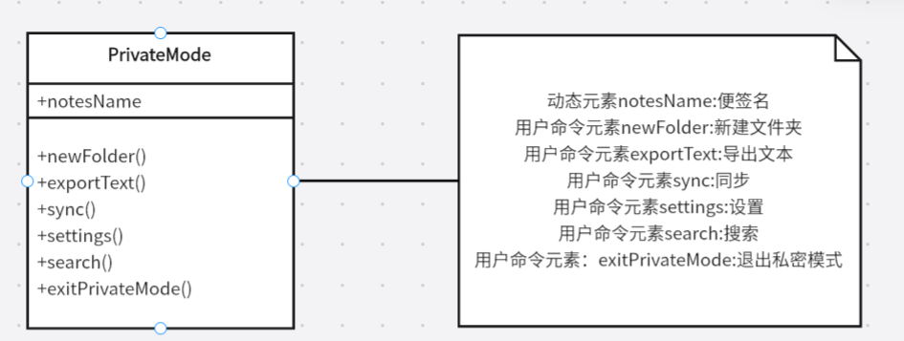图24.私密模式：
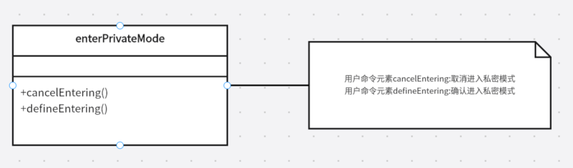
图25.进入私密模式：
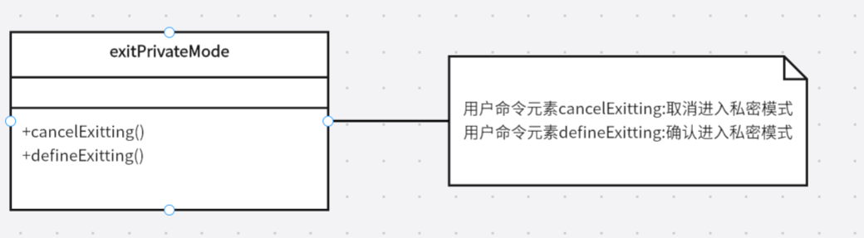
图26.退出私密模式：

插入图片界面元素类图如图27、图28所示：
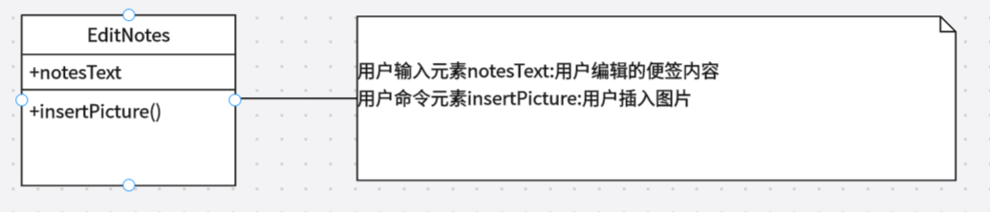
图27.编辑便签界面
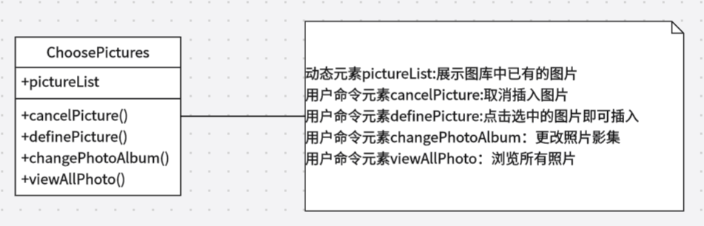
图28.选择便签界面

界面跳转顺序图如图29，图30所示：
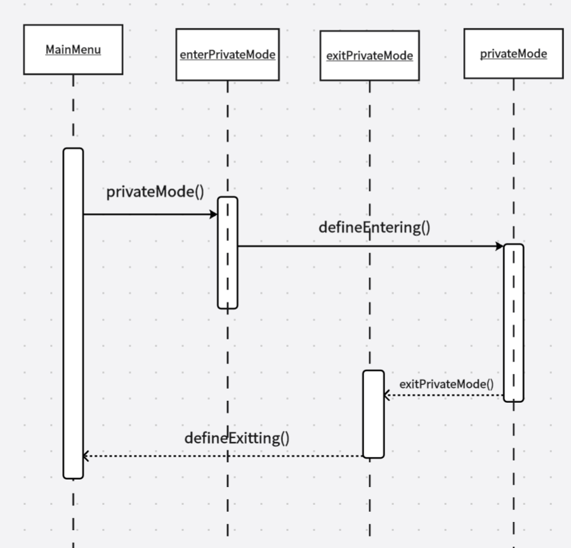
图29.私密模式界面跳转顺序图
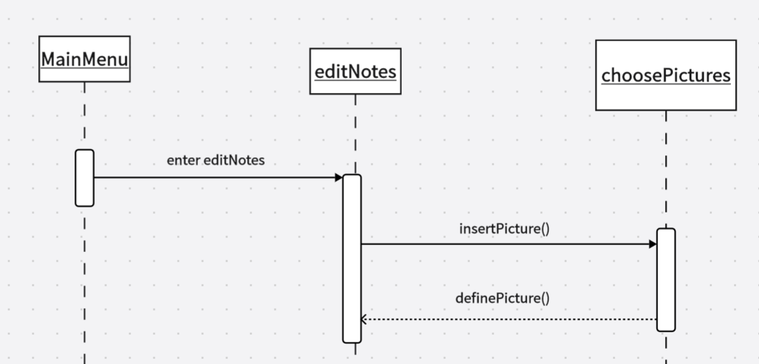
图30.插入图片界面跳转顺序图

私密模式设计顺序图如图31所示：
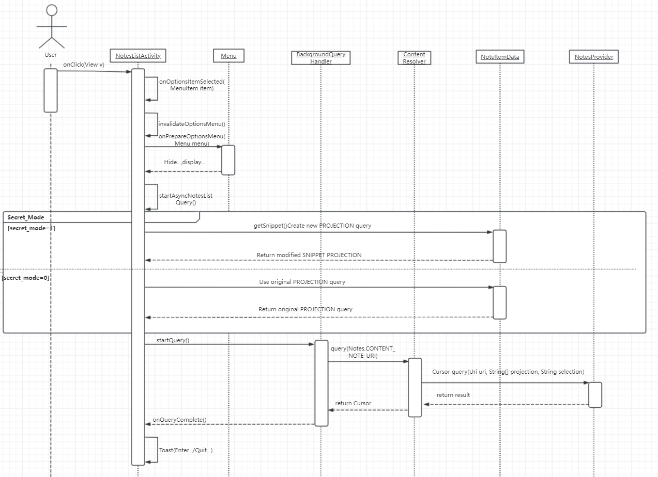
图31.私密模式设计顺序图
插入图片设计顺序图如图32所示
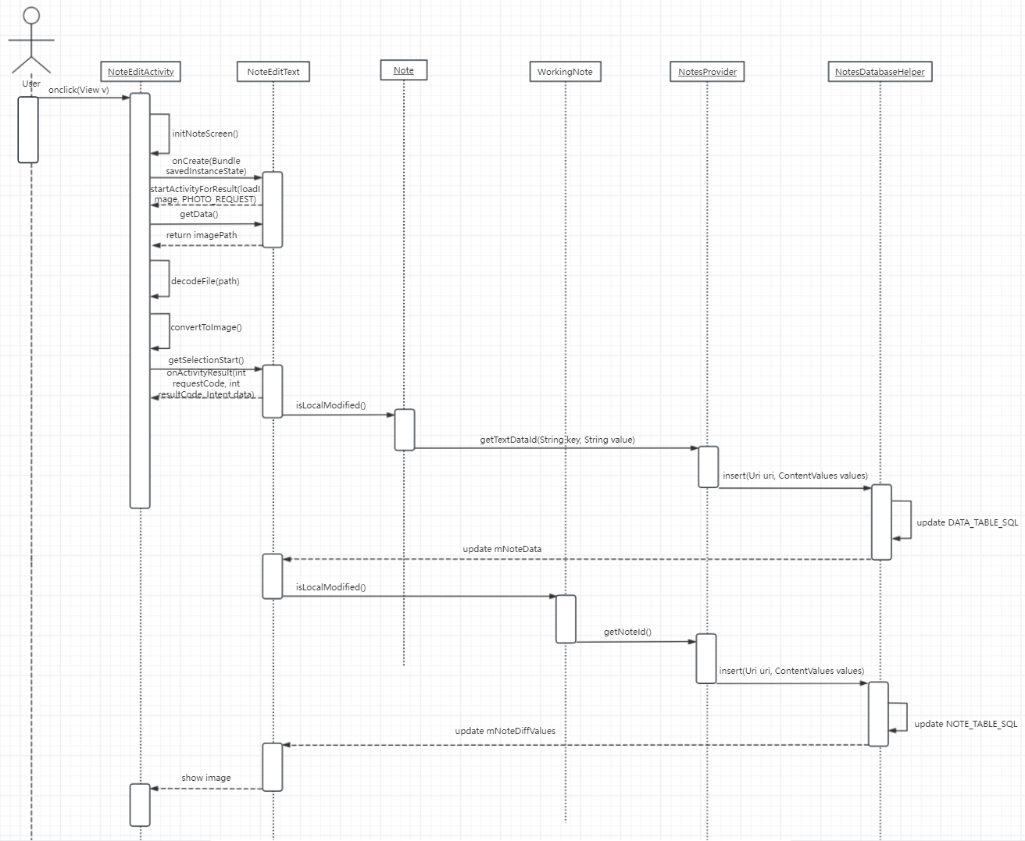
图32.插入图片设计顺序图

私密模式设计类图如图33所示：
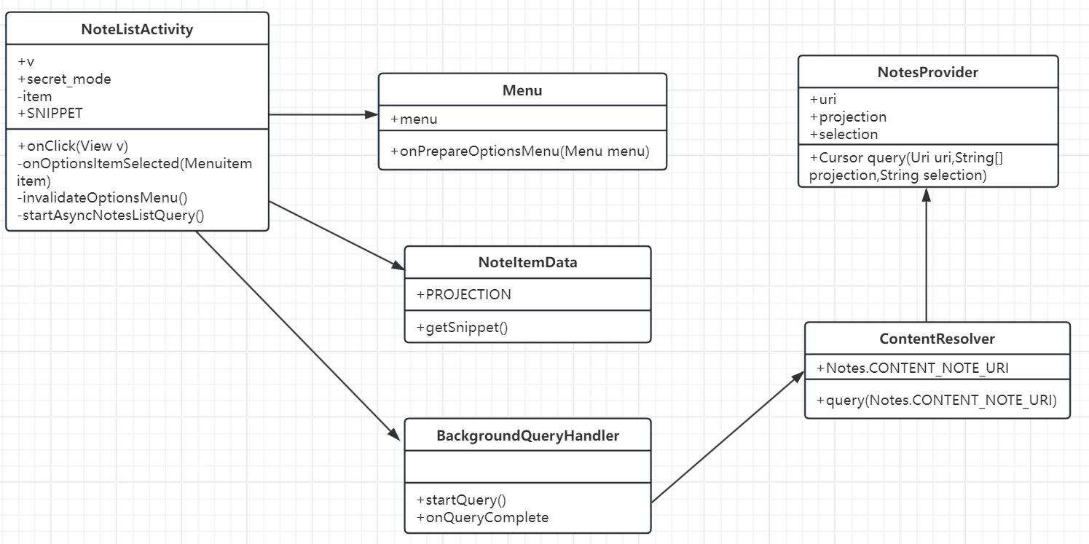
图33.私密模式设计类图

插入图片设计类图如图34所示：
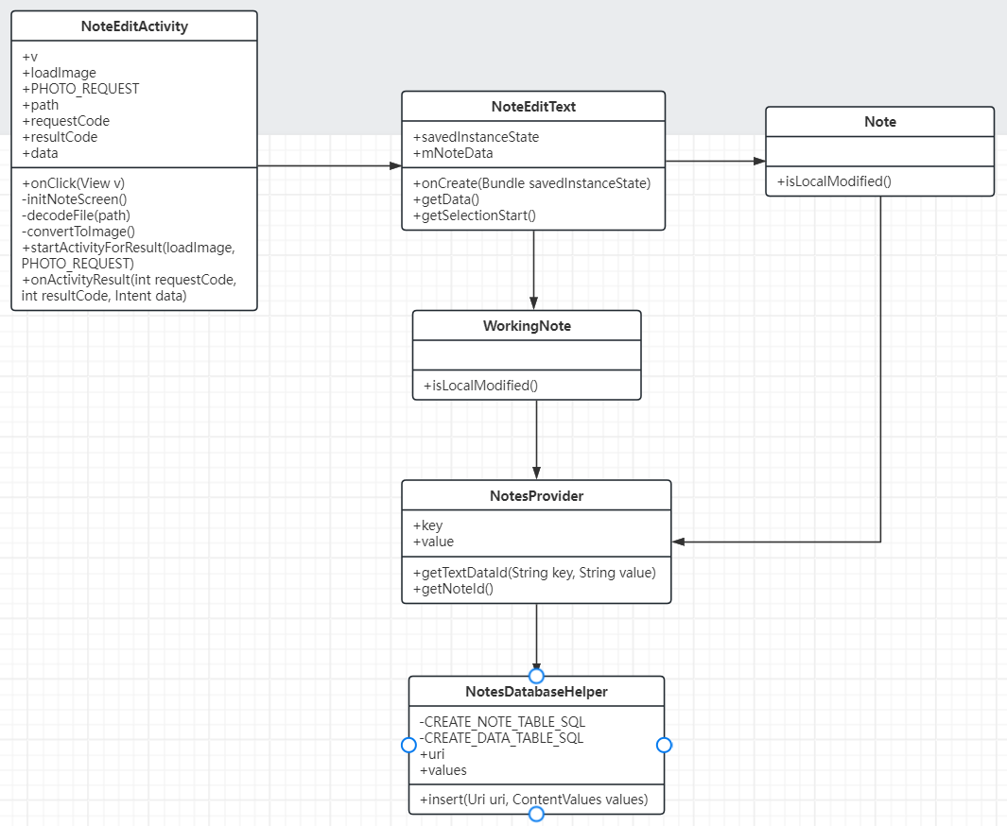
图34.插入图片设计类图

私密模式活动图如图35所示
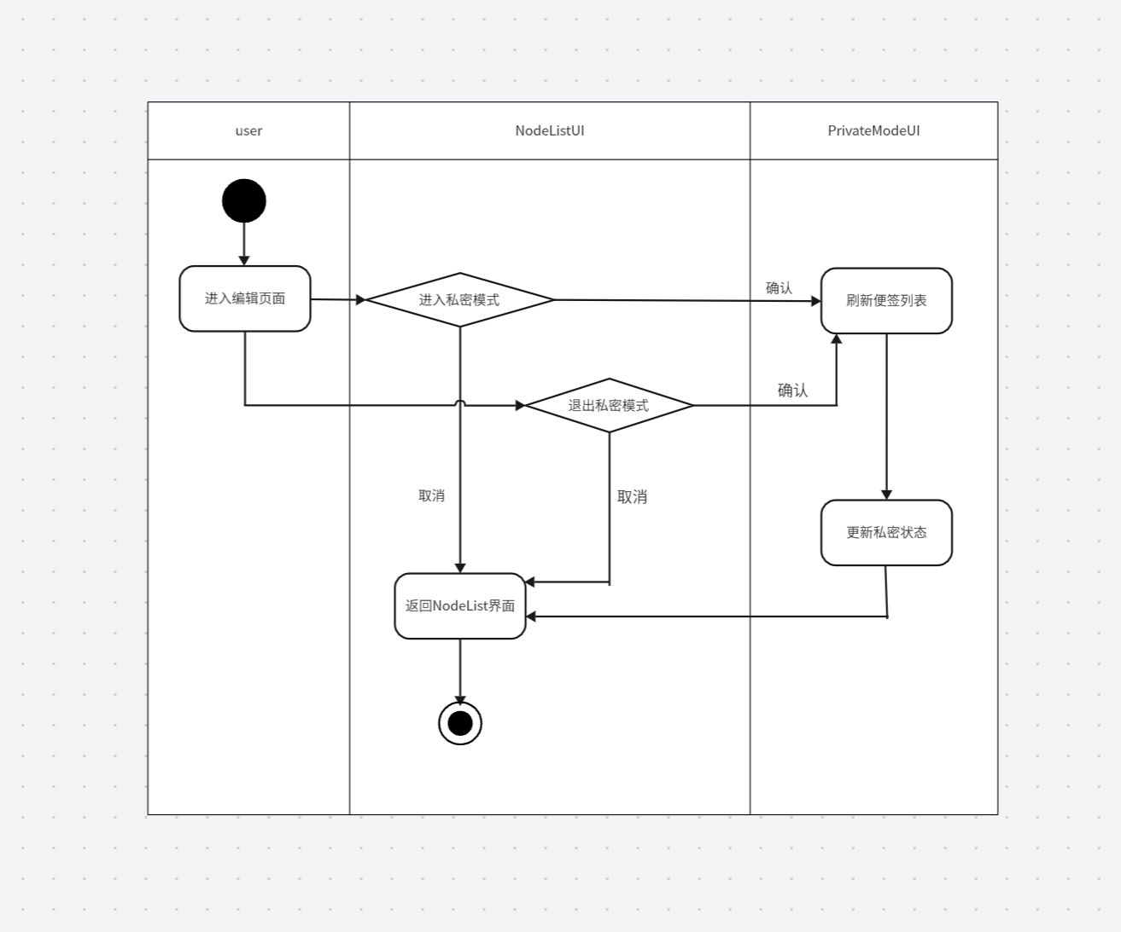
图35.私密模式活动图

插入图片活动图如图36所示
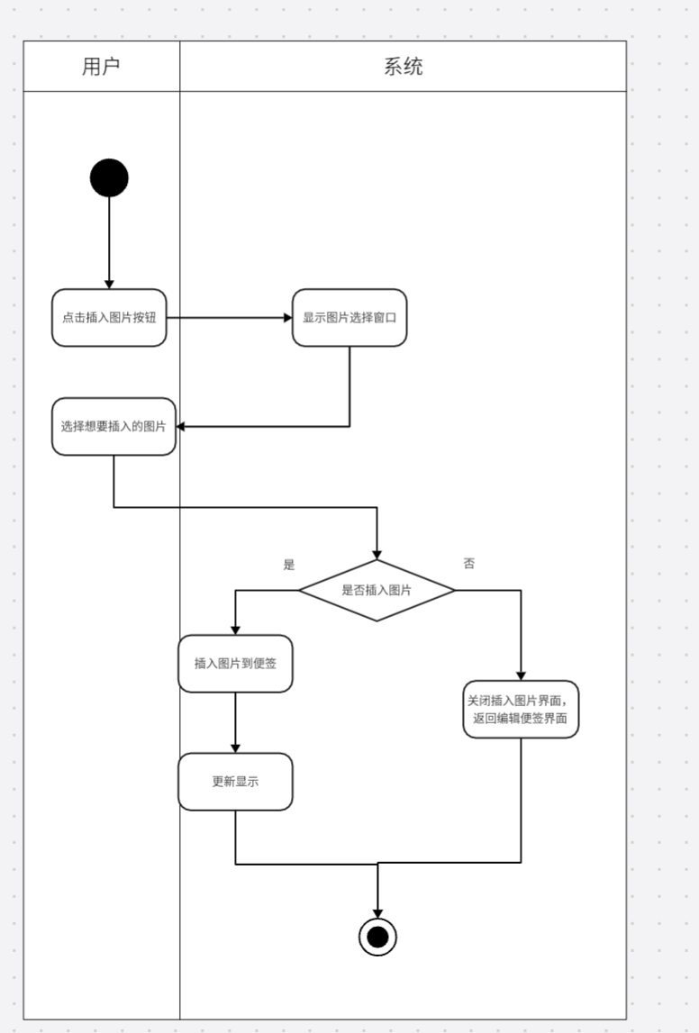
图36.插入图片活动图

维护设计：
私密模式流程图如图36所示，流图如图37所示：
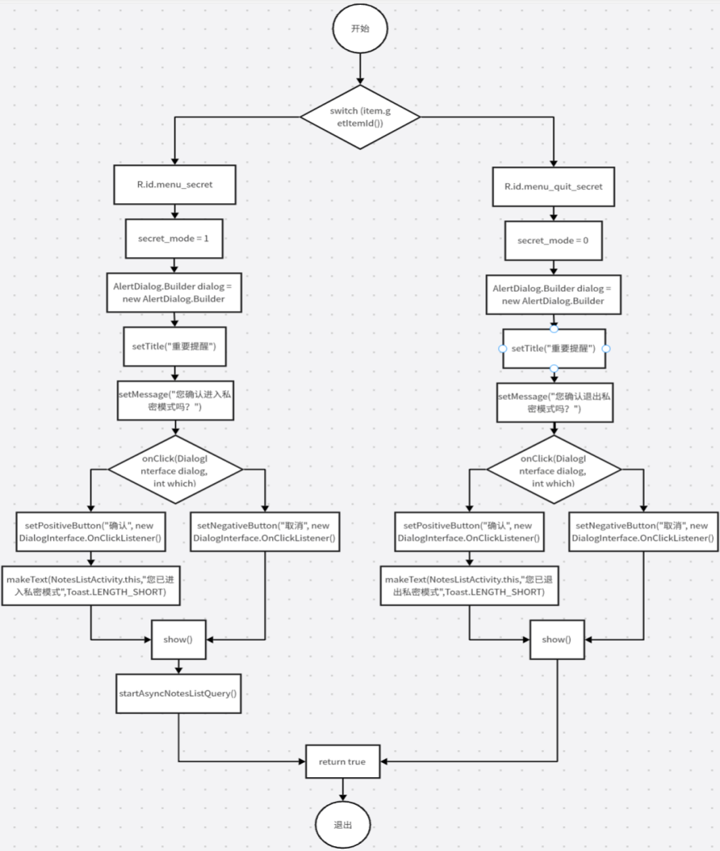
图36.私密模式流程图

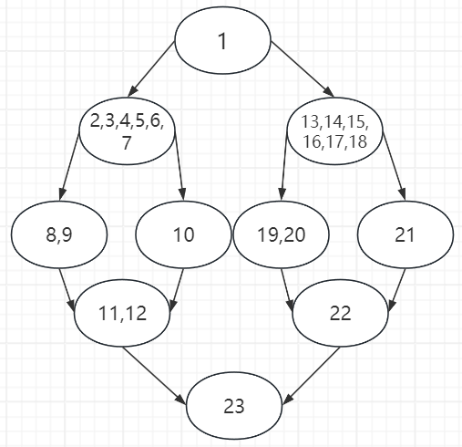
图37.私密模式流图
插入图片流程图如图38所示，流图如图39所示：
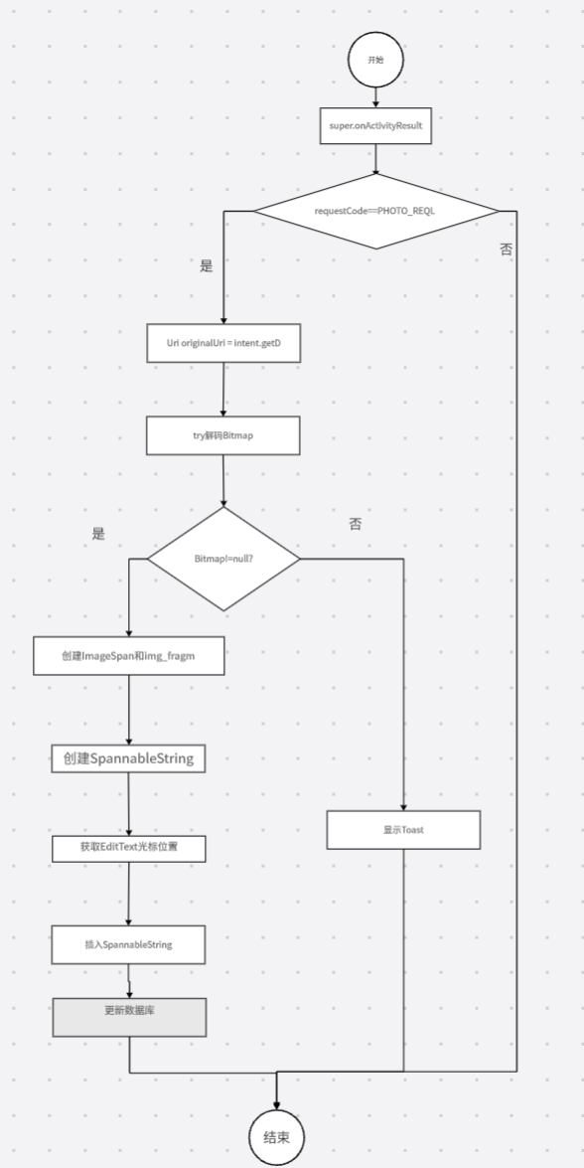
图38.插入图片流程图
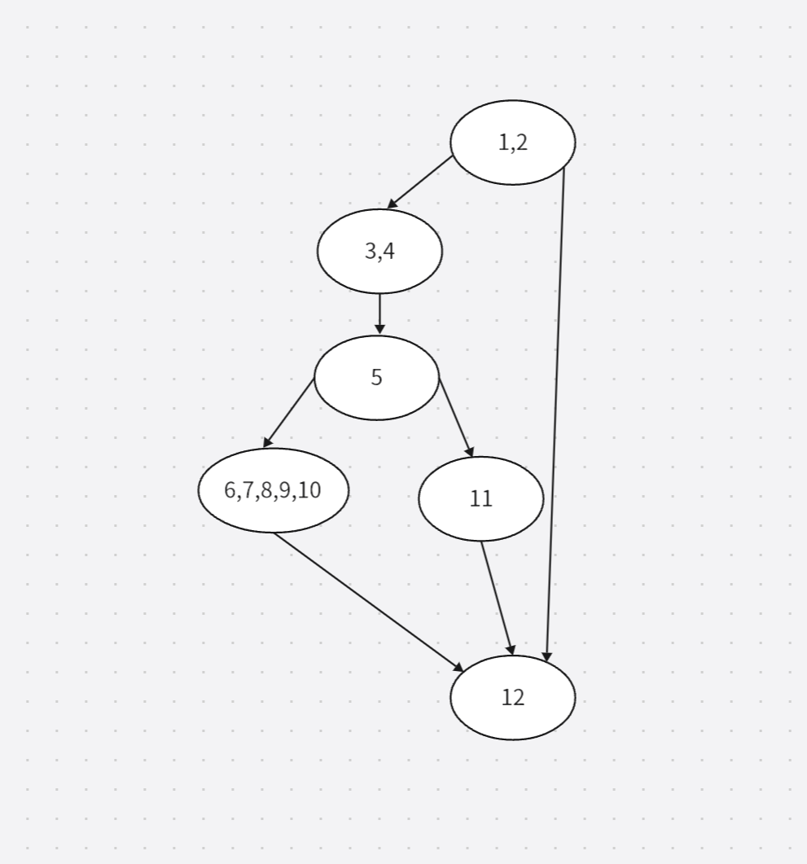
图39.插入图片流图

